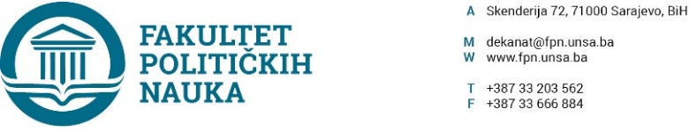
Broj: 02-1- 1082 -1/19
Datum, 03.10.2019. godine

Na osnovu člana 135. stav (3) i člana 66. Zakona o visokom obrazovanju Kantona Sarajevo („Službene novine Kantona Sarajevo“ br.33/17) i člana 104. Statuta Univerziteta u Sarajevo, po prethodnoj saglasnosti sekretara, Vijeće Fakulteta političkih nauka Univerziteta u Sarajevu na sjednici održanoj 03.10.2019. godine donosi
ODLUKU
O obavezi prisusutva nastavnom procesu za studente koji obnavljaju godinu studija, odnosno koji su prenijeli ispit u narednu studijsku godinu
Član 1.
Studentima koji obnavljaju godinu studija odnosno koji su prenijeli ispit u narednu studijsku godinu priznaju se ostvareni bodovi i uredno izvršene obaveze i to u trajanju jedne studijske godine.
Član 2.
Studenti iz člana 1. ove odluke koji žele da poboljšaju broj ostvarenih bodova iz nastavnih predmeta koje su odslušali dužni su da prisusutvuju nastavnom procesu.

Član 3.
Odluka stupa na snagu danom donošenja.

DEKAN

Akt obradio: Umihana Mahmić _________________
Akt kontrolisao i odobrio: Prof.dr. Elvis Fejzić
Prof.dr. Sead Turčalo

Dostaviti:
- www.fpn.unsa.ba;
- evidencija Vijeća Fakulteta

